Мероприятие по патриотическому воспитанию во второй младшей группе
совместно с родителями
Тема: «Сохранение традиции. Знакомство с самоваром»
Цель: знакомить с историей некоторых предметов русского быта и народных обычаев, к русскому фольклору; способствовать интеллектуальному развитию детей.
Задачи:
- Познакомить детей с самоваром.
- Способствовать расширению представлений детей о самоваре как о предмете народного быта.
- Побуждать детей к сохранению традиций семейного чаепития,
воспитывать желание быть гостеприимными.
- Воспитание патриотизма, уважительного отношения к национальному художественному наследию, стремление сохранить и обогатить его как бесценную сокровищницу прекрасного; приобщение детей к истокам народной культуры и духовности.
Словарная работа: чайник, самовар, заварочный чайник, крепкий, ароматный, чаепитие.
Предварительная работа:
Просмотр мультфильмов «Муха-Цокотуха», «Федорино горе»
Чтение и пересказ русских народных сказок, потешек.
Слушание русских народных песен.
Знакомство с чайной посудой.
Методические приемы: беседа, рассматривание иллюстраций, художественное слово, индивидуальная помощь
Материал и оборудование:
Стол, сундук (скатерть, чашки, блюдца, чайные ложки, сахарница с сахаром, самовар, чайник для заварки), маленький поднос, сушки и печенье, тесто солёное и дощечки для лепки, салфетки. Аудиозапись с русскими народными песнями.
1. Организационный момент.
Воспитатель в русском народном костюме.
Звучит аудиозапись песни «К нам гости пришли»
2. Основная часть.
Воспитатель: Здравствуйте, ребята и уважаемые родители! Меня зовут Тётушка Арина. Я хранительница русских традиций. Я очень рада вас видеть! Я к вам в гости пришла не с пустыми руками, а с разными вещами. Показывает сундук.
Воспитатель:
Но чтобы вещи нам достать, нужно загадки отгадать.
1.Она очень знаменита
тем, что кормит всех досыта,
Что сама собой она
Вкусных кушаний полна (скатерть-самобранка)
2. Я- тарелкина сестричка,
Но сестричка-невеличка
На тарелке кашка, а на мне то чашка. (блюдце)
3. Без меня ещё ни дня ты не пил чаёк.
Дядя Чайник льёт в меня жгучий кипяток.
Много и другой работы у меня бывает,
В садике в меня компоты няня наливает. (чашка)
4. По моей тарелке лодочка плывёт
Лодочку с едою отправляю в рот. (ложка)
5. На столе, накрытом к чаю
Испуская важно пар, среди блюдечек и чашек
Самый главный …(самовар)
Воспитатель:
Тары-бары-растабары,
Выпьем чай из самовара
С сухарями, с сушками,
Со сладкими ватрушками,
С бубликами вкусными,
С пирогами русскими!
(Воспитатель показывает самовар)
-А какой самовар? (Он большой, блестящий, красивый) Он похож на чайник, только очень большой.
-Что есть у самовара? (Крышка, ножки, маленький краник).
- Что за «руки в боки»? (Ручки).
- Зачем они нужны? (За них нужно браться, чтобы не обжечься. В самоваре вода горячая, кипяток).
- Чтобы в самовар воду налить, что нужно сначала сделать? (Снять крышку).
- А чтобы воду из самовара в чашку налить, что нужно сделать? (Открыть маленький краник).
Воспитатель приглашает детей рассмотреть его, потрогать, сравнить с чайником. Дети находят сходства и отличия.
Воспитатель: Ребята, посмотрите на наш стол. Мне кажется, чего-то не хватает? Без чего не может обойтись любое чаепитие?
Ответы детей: Без угощений.
-Правильно! Молодцы!
Воспитатель предлагает детям пройти к столам, где их ждёт тесто.
Воспитатель:
- Ребята, прежде чем нам начать лепить наше угощение, давайте приготовим и разогреем наши пальчики.
Читает:
Ай качи, качи, качи
Глянь, баранки, калачи,
С пылу, жару, из печи.
С пылу, жару, из печи –
Все румяны, горячи.
Прилетели тут грачи,
Подхватили калачи,
Нам остались
Бараночки.
Проводится совместная деятельность детей с родителями. Если дети затрудняются- воспитатель помогает (детям без родителей).
3. Итоговая часть НОД (практической части)
Воспитатель предлагает детям получившиеся бараночки и печенье уложить на противень и поставить в импровизированную духовку. Помощник воспитателя уносит противень, а затем приносит из кухни настоящие баранки и печенье. Дети угощаются, пьют чай из самовара и угощают родителей.
4. Рефлексия.

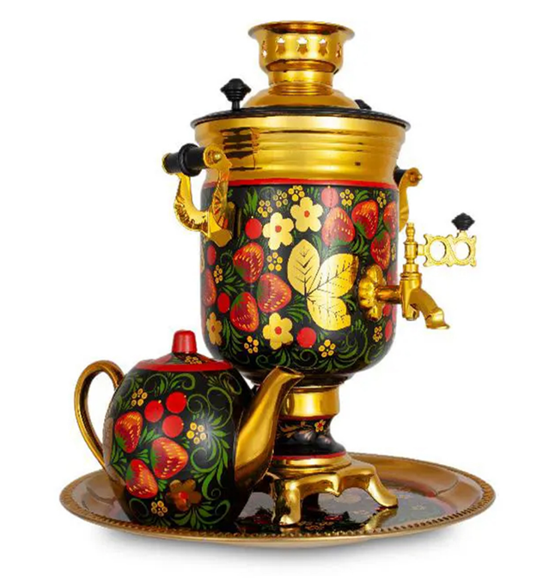
Фото к мероприятию


